На намоточном станке СНТ-3.0Р
- заводской номер 200519-1
- дата выпуска 19.05.20г.

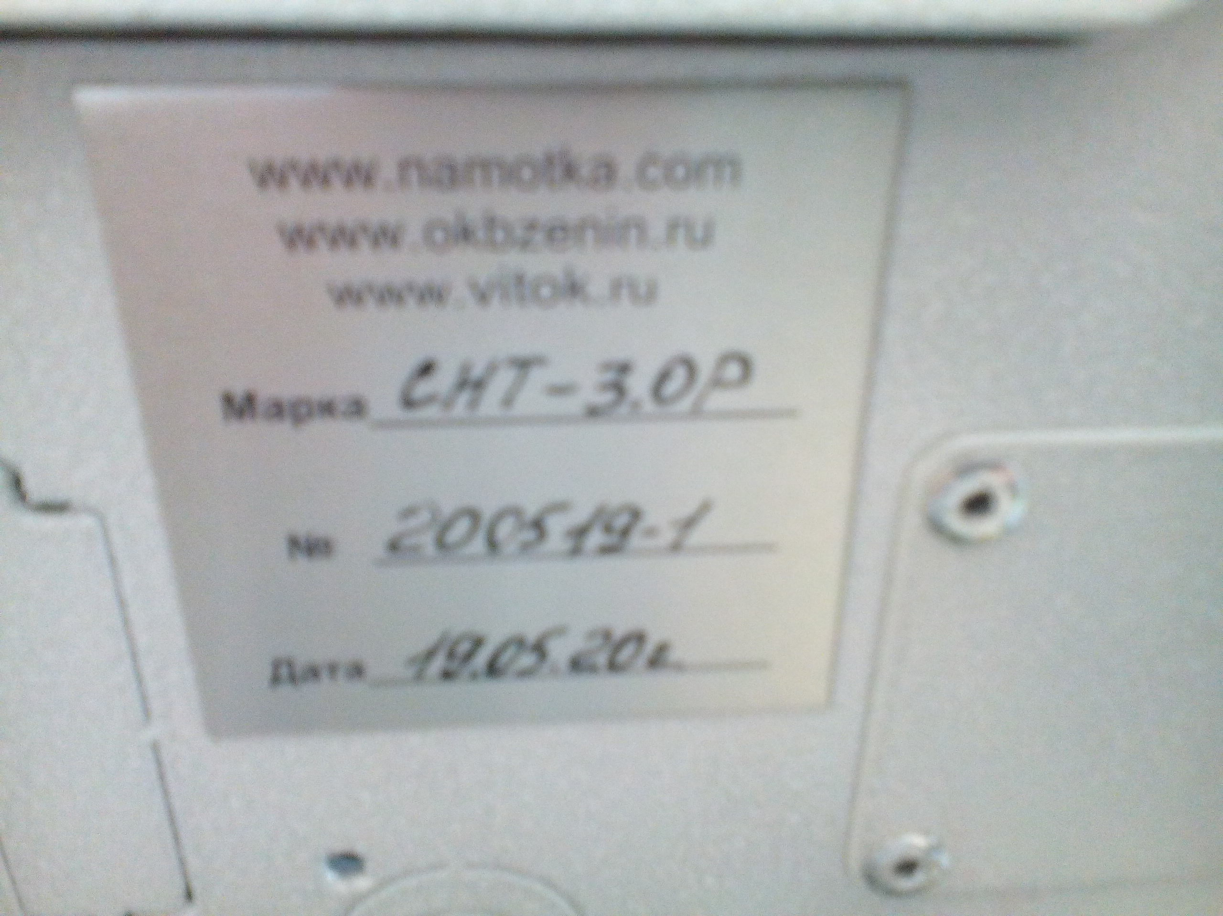

не работает цифровой дисплей

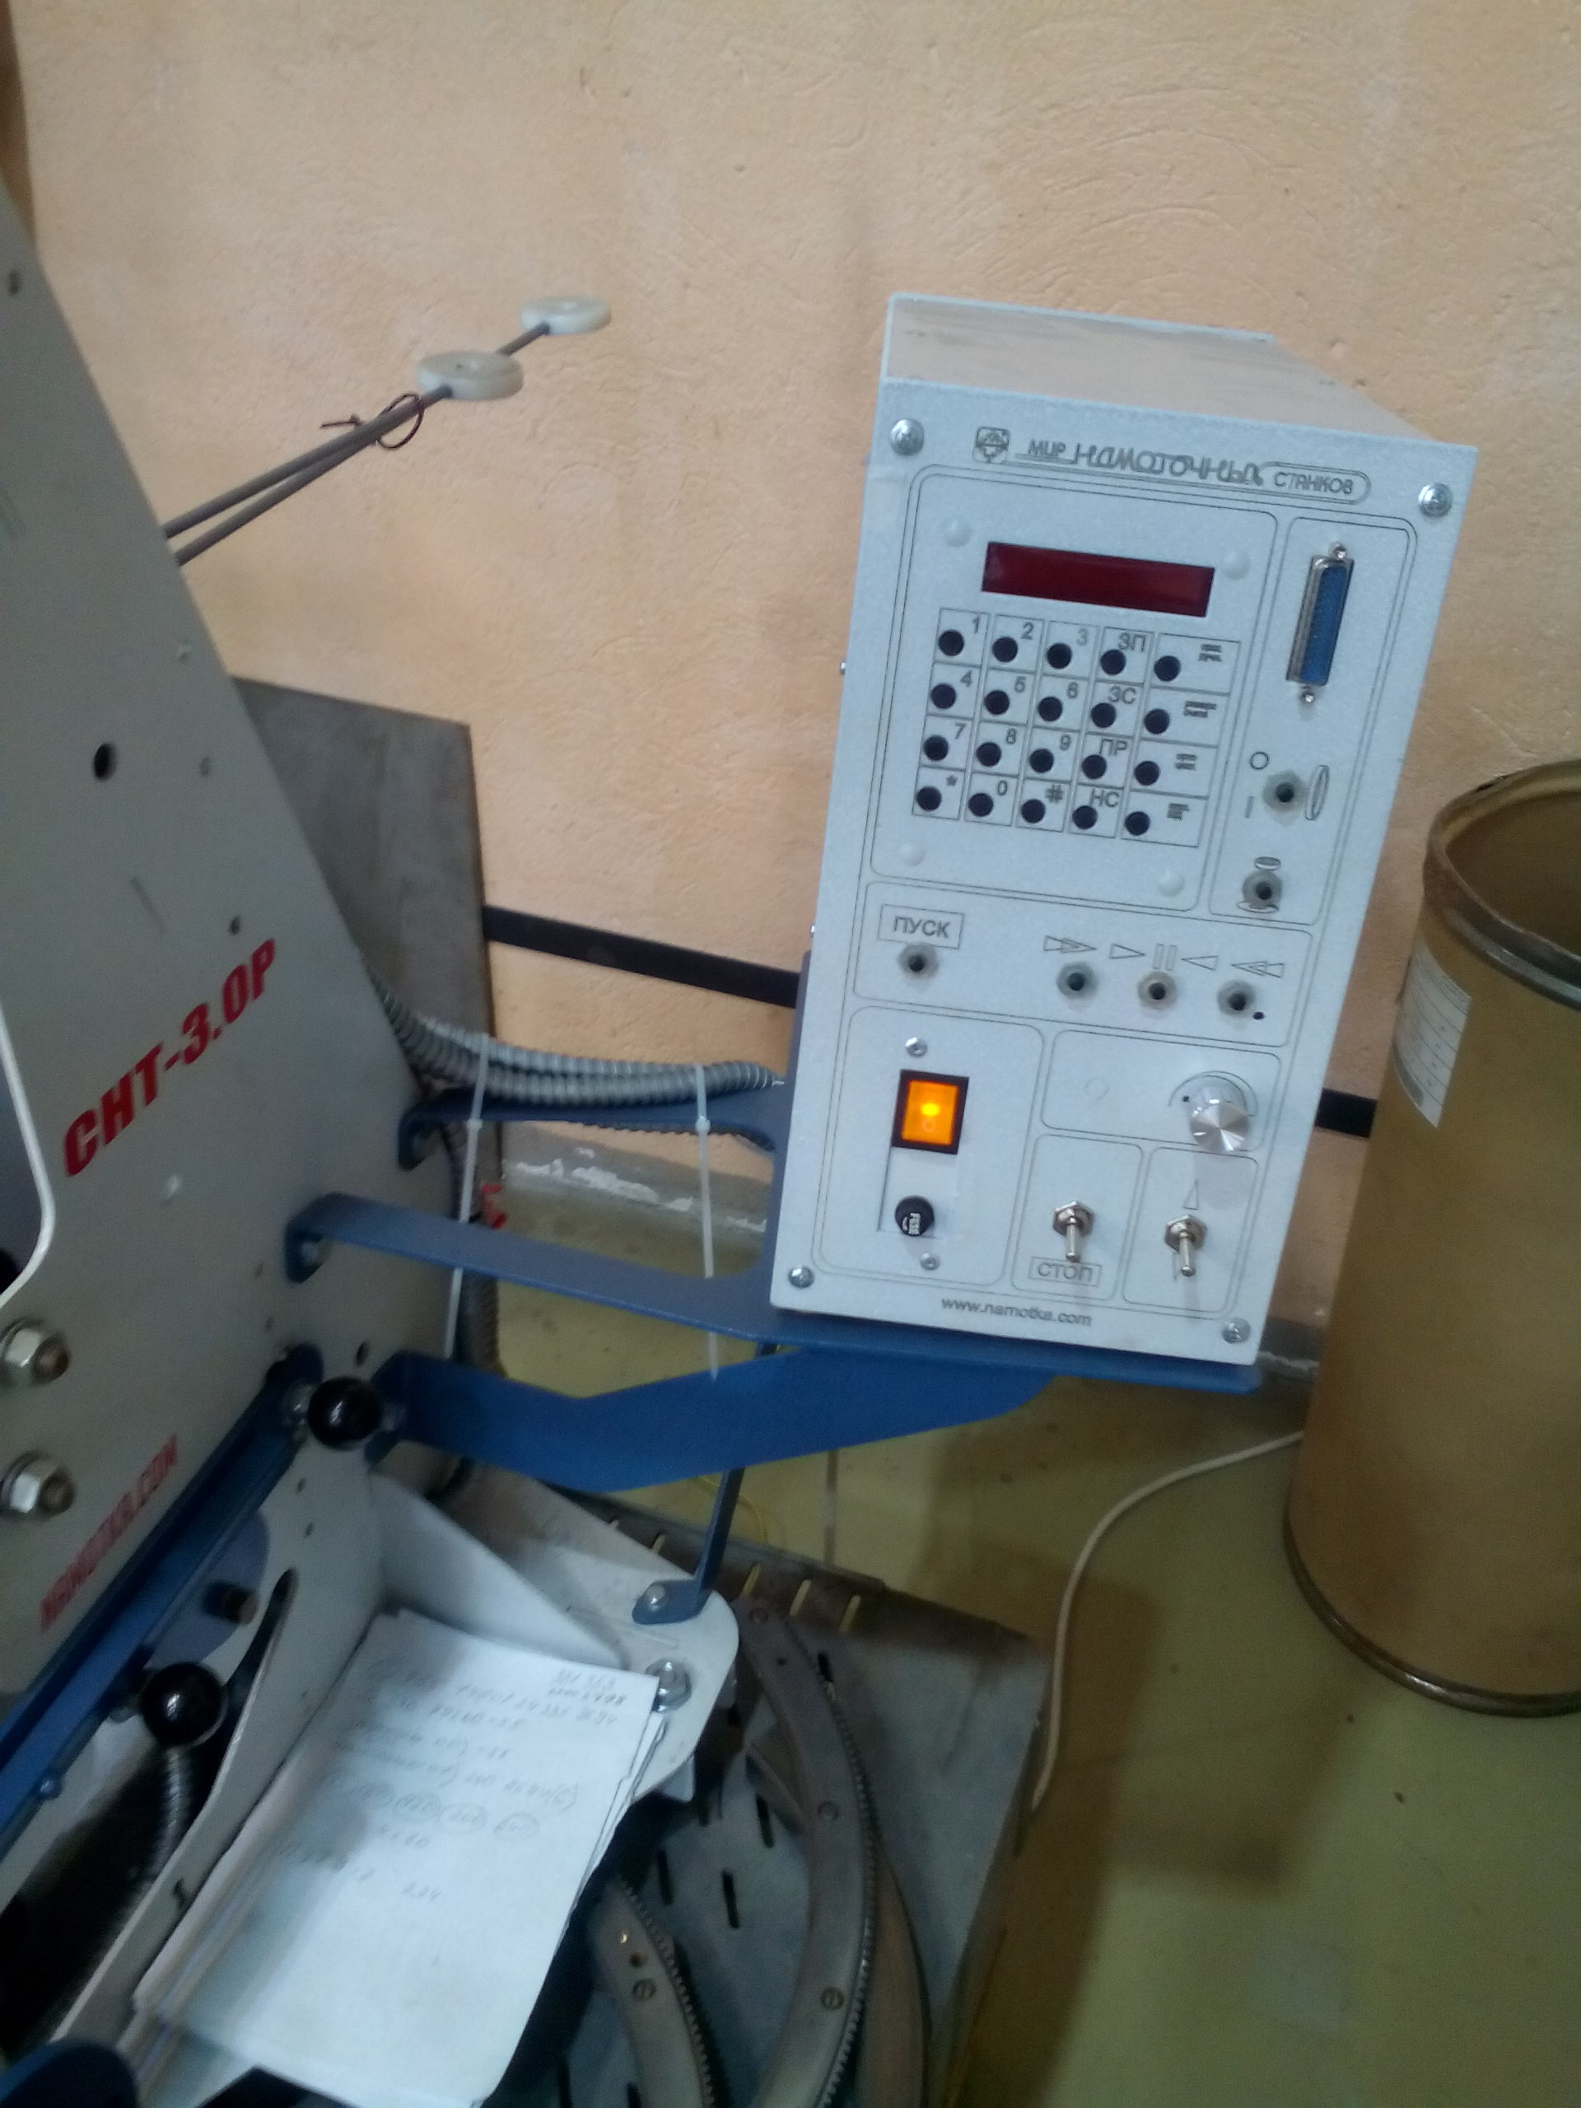

При этом тумблер «СЕТЬ» светится и на частотном приводе индикация работает

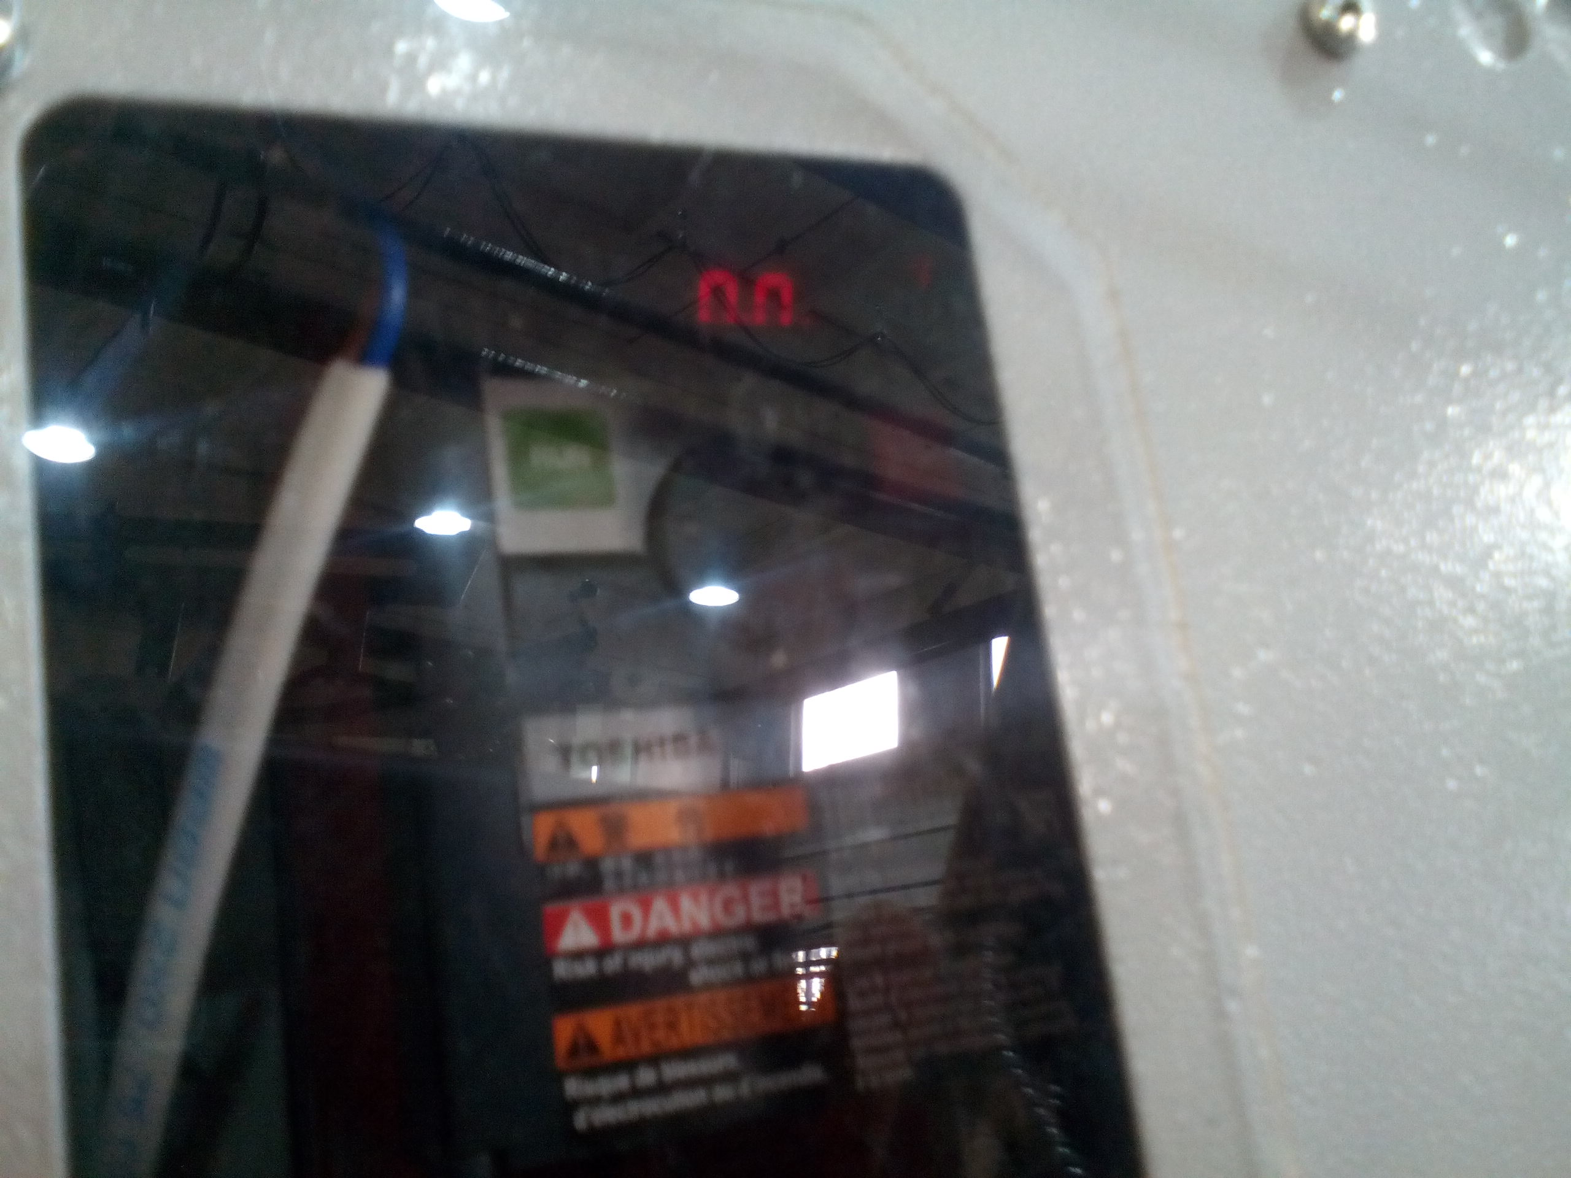

Просим дать комментарий и обеспечить ремонт в рамках гарантийного обслуживания.

С.Г.Семышев

